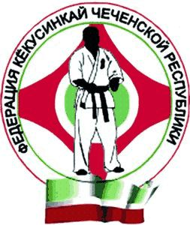
21 июня 2008 года в Концертном Зале «МИР» (Цветной бульвар, дом 11) состоится презентация Федерации Кёкусинкай Чеченской Республики, в рамках которой будет проведен Первый профессиональный турнир «Битва Героев» по Каратэ Кёкусинкай на призы героя России президента Чеченской Республики
Р.А. Кадырова.

Турнир будет проводиться по формуле по формуле «Лучшие из лучших». В четырех весовых категориях встретятся по 4 сильнейших спортсмена, представляющих сборные команды Чеченской республики и сборные команды России. Среди участников – мастера спорта международного класса, чемпионы мира и Европы Роман Узунян, Эмиль Биткаш, Арсен Хачатрян, Магомед Мицаев, мастера спорта, чемпионы и призеры чемпионатов России Александр Ерохин, Александр Ибрагимов, Артур Тилов, Михаил Перельман, Сулейман Косумов, Алихан Умаров и другие звезды Кёкусинкай.

Начало в 17-00.

